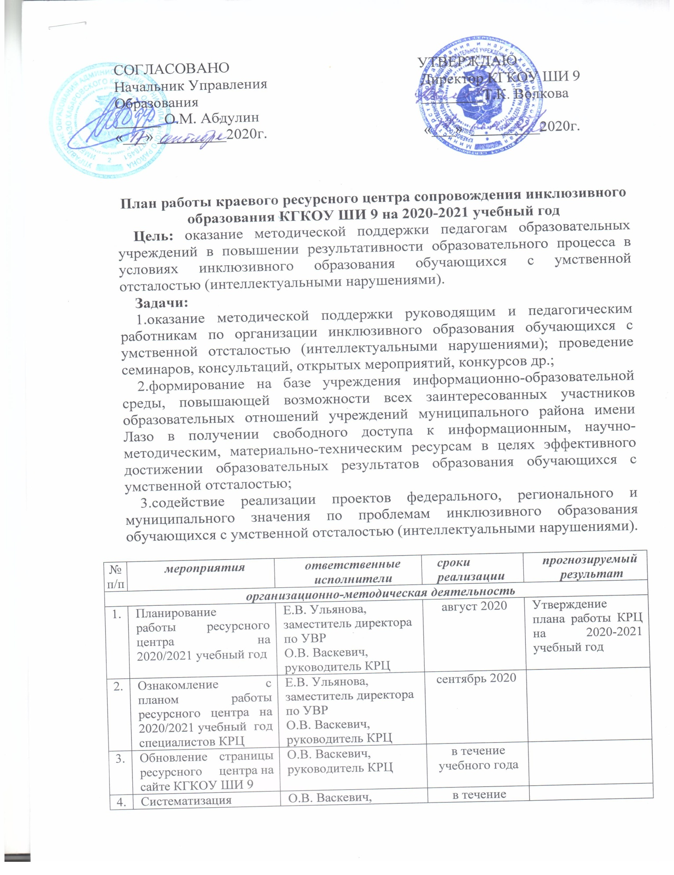

|  |  |  |  |  |
| --- | --- | --- | --- | --- |
| 5. | Пополнение ресурсного центра методическими материалами | О.В. Васкевич, руководитель КРЦ  Специалисты КРЦ | в течение учебного года |  |
| 6. | Мониторинг «Выявление потребности образовательных учреждений по вопросам эффективности образования детей с умственной отсталостью (интеллектуальными нарушениями)» | Е.В. Ульянова, заместитель директора по УВР | сентябрь 2020 | Выявлены потребности образовательных учреждений по вопросам эффективности образования детей с умственной отсталостью (интеллектуальными нарушениями) |
| 7. | Разработка и утверждение плана работы на 2020-2021 учебный год КРЦ совместно с МРЦ | Е.В. Ульянова, заместитель директора по УВР | сентябрь 2020 | Составлен и утвержден план работы КРЦ |
| 8. | Координация взаимодействия с образовательными организациями (запросы организаций) | О.В. Васкевич, руководитель КРЦ | в течение учебного года | Координируется деятельность КРЦ по запросу |
| 9 | Выступление на районной августовской конференции | Е.В. Ульянова, зам директора по УВР | август | Популяризация деятельности КРЦ, Центра «Особая забота» |
| 10. | Участие в районном вебинаре «Организация деятельности школьных консилиумов» | Е.В. Ульянова, зам директора по УВР  О.В. Васкевич, руководитель КРЦ,  С.Р.Климченко, секретарь ПМПк  О.А.Еремина, педагог-дефектолог, член ПМПк | сентябрь 2020 | заместители директоров общеобразовательных учреждений района ознакомлены с организацией деятельности ПМПк КГКОУ ШИ 9 |
| 11. | Районный семинар. «Особенности организации образовательной деятельности для обучающихся осваивающих адаптированные основные общеобразовательные программы на дому» | О.В. Васкевич, руководитель КРЦ  Е.В.Ульянова, заместитель директора по УВР | декабрь 2020 | 60% педагогов общеобразовательных учреждений муниципального района имени Лазо работающих с детьми УО(ИН) примут участие в семинаре на базе КРЦ |
| 12. | Краевой конкурс АООП НОО ОВЗ, АООП О УО | специалисты ХКИРО  Е.В. Ульянова, заместитель директора по ВР | В соответствии положения ХКИРО (сентябрь 2020) | 30% педагогов учреждения принимают участие в конкурсе |
| 13. | Районный семинар. «Создание условий для реализации прав детей с ОВЗ на обучение и воспитание в ОО муниципального районе имени Лазо. Деятельность школьных муниципальных служб сопровождения» | О.Ю. Васильченко, главный специалист по общему образованию муниципального района имени Лазо муниципального образования  О.В. Васкевич, руководитель КРЦ | февраль 2021 | 100% педагогов общеобразовательных учреждений муниципального района имени Лазо примут участие в семинаре на базе КРЦ |
| 14. | Консультирование родителей (законных представителей) детей с интеллектуальными нарушениями в индивидуальной и групповой форме | О.В. Васкевич, руководитель КРЦ  Е.В. Ульянова, заместитель директора по УВР | в течение учебного года | 100% обратившихся в КРЦ родителей получат консультативную помощь |
| 15. | Консультирование педагогов по обучению детей с интеллектуальными нарушениями индивидуальной и групповой форме | О.В. Васкевич, руководитель КРЦ  Е.В. Ульянова, заместитель директора по УВР | в течение учебного года | 100% обратившихся в КРЦ педагогов получат консультативную помощь |
| 16. | Тиражирование материалов для заочного консультирования по темам запросных бланков | О.В. Васкевич, руководитель КРЦ  Е.В. Ульянова, заместитель директора по УВР | в течение учебного года |  |
| 17. | Консультирование родителей (законных представителей), воспитывающих детей с ОВЗ по вопросам социализации и профориентации | О.В. Васкевич, руководитель КРЦ  М.В. Луценко, социальный педагог | в течение учебного года | 100% обратившихся в КРЦ родителей получат консультативную помощь |
| ***диагностическая деятельность*** | | | | |
| 18. | Диагностика результативности деятельности КРЦ | О.В. Васкевич, руководитель КРЦ  Е.В. Ульянова, заместитель директора по УВР | два раза в год  октябрь 2020, июнь 2021 | Подготовлены материалы для сбора аналитических данных. Собраны статистические данные по итогам деятельности Центра |
| 19. | Подготовка отчета по результатам деятельности Центра | О.В. Васкевич, руководитель КРЦ  Е.В. Ульянова, заместитель директора по УВР | два раза в год  октябрь 2020, июнь 2021 | Подготовлены два аналитических отчета по итогам деятельности Центра |
| 20. | Диагностика обучающихся района. Тест Векслера | Е.В. Ульянова, заместитель директора по УВР | один раз в месяц | Диагностированы обучающиеся нуждающиеся в тесте Векслера |